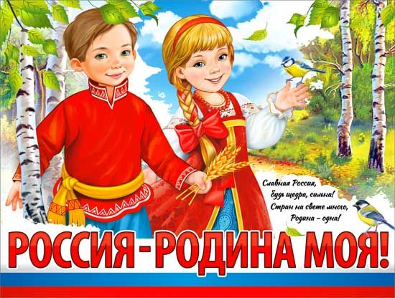

Алапаевск, 2023

Заведующий МБДОУ «Детский сад № 42»

Т.А.Новгородцева

награждается

**Колобов Семён**

за активное участие в конкурсе чтецов среди воспитанников МБДОУ «Детский сад № 42» «Россия – Родина моя»,

яркое выступление и стремление совершенствовать артистические способности

Алапаевск, 2023

Заведующий МБДОУ «Детский сад № 42»

Т.А.Новгородцева



награждается

**Первушина Анастасия**

за активное участие в конкурсе чтецов среди воспитанников МБДОУ «Детский сад № 42»

«Россия – Родина моя»,

яркое выступление и стремление

совершенствовать артистические способности



Алапаевск, 2023

Заведующий МБДОУ «Детский сад № 42»

Т.А.Новгородцева

награждается

**Мартынова Алина**

за активное участие в конкурсе чтецов среди воспитанников МБДОУ «Детский сад № 42»

«Россия – Родина моя»,

яркое выступление и стремление

совершенствовать артистические способности



Алапаевск, 2023

Заведующий МБДОУ «Детский сад № 42»

Т.А.Новгородцева

награждается

**Юхнина Дарья**

за активное участие в конкурсе чтецов среди воспитанников МБДОУ «Детский сад № 42»

«Россия – Родина моя»,

яркое выступление и стремление

совершенствовать артистические способности



Алапаевск, 2023

Заведующий МБДОУ «Детский сад № 42»

Т.А.Новгородцева

Алапаевск, 2023

награждается

**Семенчук Алиса**

за активное участие в конкурсе чтецов среди воспитанников МБДОУ «Детский сад № 42»

«Россия – Родина моя»,

яркое выступление и стремление

совершенствовать артистические способности

Алапаевск, 2023

Заведующий МБДОУ «Детский сад № 42»

Т.А.Новгородцева



награждается

**Амарцев Мирослав**

за активное участие в конкурсе чтецов среди воспитанников МБДОУ «Детский сад № 42»

«Россия – Родина моя»,

яркое выступление и стремление

совершенствовать артистические способности

Алапаевск, 2023

Заведующий МБДОУ «Детский сад № 42»

Т.А.Новгородцева